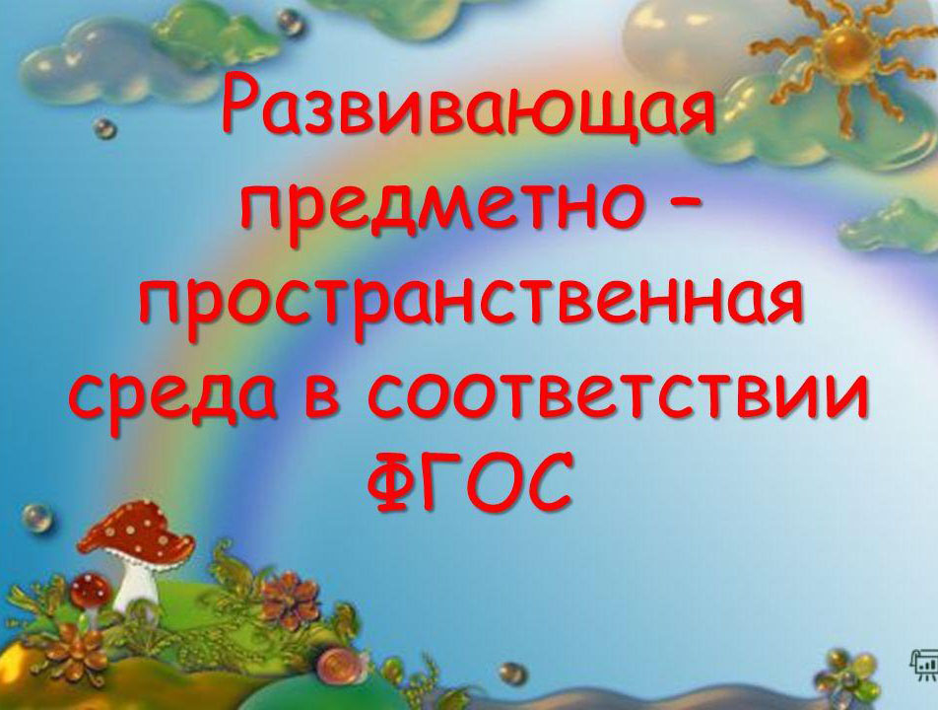

Модель развивающей предметно-пространственной среды в ДОУ в условиях ФГОС ДО

В последнее время происходят большие изменения в сфере дошкольного образования, обусловленные выходом в свет Приказа Министерства образования и науки РФ от 17 октября 2013 г. № 1155 "Об утверждении федерального государственного образовательного стандарта дошкольного образования".

Важной задачей ДОУ при введении Федеральных государственных образовательных стандартов (ФГОС) становится совершенствование педагогического процесса и повышение качества образовательной работы с детьми посредством организации развивающей предметно-пространственной среды, обеспечивающей творческую активность детей и позволяющей наиболее полно реализовать себя.

Все дети, как известно, разные, и каждый дошкольник имеет право на собственный путь развития. Поэтому в детском саду должны быть созданы все условия для воспитания, обучения и развития детского коллектива в целом, а также каждому воспитаннику предоставлена возможность проявить индивидуальность и творчество.

Развивающая предметно-пространственная среда ДОУ является одним из основных средств, формирующих личность ребенка, источником получения знаний и социального опыта. Так как именно в дошкольном возрасте закладывается фундамент начальных знаний об окружающем мире, культура взаимоотношений ребенка с взрослыми и детьми.
Среда одно из основных средств развития личности ребенка, источник его индивидуальных знаний и социального опыта. Развивающая предметно-пространственная среда не только обеспечивает разные виды активности детей дошкольного возраста (физической, игровой, интеллектуальной и т.п.), но и является основой их самостоятельной деятельности, своеобразной формой самообразования и развития. Роль взрослого состоит в том, чтобы открыть перед детьми весь спектр возможностей среды и направить их на использование ее отдельных элементов.
При проектировании развивающей предметно-развивающей среды в группах следует учитывать следующие факторы:
- социально-психологические особенности детей дошкольного возраста предполагают стремление ребенка участвовать в совместной деятельности со сверстниками и взрослыми, а также время от времени возникающую потребность в уединении.
- особенности эмоционально-личностного развития требуют проектирования специальных мест, в которых ребенок хранит свое личное имущество: домашнюю любимую игрушку, открытку, значки, украшения; большое значение придается организации экспозиций фотографий, личных альбомов, детских работ.
- индивидуальные интересы, склонности, предпочтения, потребности детей дошкольного возраста (предметно–пространственная среда обеспечивает право и свободу выбора каждого ребенка на любимое занятие)
- любознательность, исследовательский интерес и творческие способности основаны на создании спектра возможностей для моделирования, поиска и экспериментирования с различными материалами
- возрастные и полоролевые особенности требует при проектировании предметно-пространственной среды предусмотреть оборудование и материалы соответствующие возрасту детей. Например, для дошкольников 4 – 5 лет широко представлен центр сюжетно-ролевых игр, для дошкольников 6 – 7 лет конструктивная зона.
Развивающая предметно-пространственная среда отвечает интересам, как мальчиков, так и девочек. Например, для мальчиков в группе имеются образцы разнообразной техники, для девочек образцы макраме, вышивания и т. д.
Таким образом, проектирование развивающей предметно-пространственной среды, реализующей личностно-ориентированный индивидуальный подход к ребенку предполагает соблюдение следующих принципов:
1. Дистанции, позиции при взаимодействии. В развивающей среде выделяют два понятия: предметно-развивающее и социальное (эмоциональное состояние ребенка)
2.Активность, самостоятельное творчество (ребенок и взрослый – творцы своего пространства).
3. Стабильность и динамичность, многофункциональность (изменение среды, приобретение материалов, оборудования игрового, познавательного характера, насыщение среды)
4. Комплексирования и гибкого зонирования (трасформируемости) непересекающейся сферы активности (дети могут заниматься разными видами деятельности).
5.Эмоциогенность среды, комфорт и эмоциональное благополучие каждого ребенка (каждому ребенку выделено место в пространстве, среда должна побуждать к взаимодействию).
6. Сочетание привычных и нетрадиционных элементов в эстетическом оформлении, организации среды (произведения народного творчества, детской продуктивной деятельности и т.п.)
7. Полнота программного обеспечения в соответствии с изучаемой лексической темой.
8. Принцип открытости
9. Учет половых и возрастных отличий
10. Безопасность и гигиеничность материалов и игрового оборудования

Модель РППС в МАДОУ ДС №18 г. Челябинска

Внешнее обеспечение | Внутреннее обеспечение
Участки групп
Спортивная площадка
Веранды
Огород
Территория для ПДД
Цветники
Экологическая тропа

Макросреда | Микросреда
Кабинет заведующего.  Методический кабинет:  - методическая библиотека;  - консультирование педагогов;  - заседание педагогических советов, проведение методических мероприятий;  - работа творческих групп. | Групповые помещение:  -игровая деятельность;  - образовательная деятельность;  - самостоятельная, творческая деятельность;  - оздоровительные мероприятия.
Холлы:  - совместная деятельность педагога с детьми по изучению ПДД  -Уголок ПДД (перекресток, детская техника – велосипеды, самокаты, машины, электромобили, комплек знаков, светофор)  - Цветочный сквер выпускников  - Стенды: «Пожарная безопасность», «ПДД», «Один дома», «ФГОСы для родителей», стенд нормативных документов ДС, «Азбука здоровья», «Наш профсоюз».  - Выставки детских работ | Раздевалка  -Информационные стенды для родителей (рекомендации узких специалистов, рекомендации по ФГОС, тематический план работы на неделю)  - Выставки детских работ
Два музыкальных зала:  - образовательная деятельность по музыкальному развитию;  - досуги и праздники;  - музыкально-театрализованные развлечения.  Мультимедийная установка, синтезаторы, электронное фортепиано,микшер,микрофоны | Музыкально-театральный уголок:  -различные виды театров : настольный театр, теневой театр, театр на ложках, пальчиковый театр.  - музыкальные инструменты  - атрибуты для СРИ: костюмы, головные уборы.
Два физкультурных зала:  - образовательная деятельность по физическому развитию;  - оздоровительные мероприятия, развлечения.  Физкультурное оборудование | Спортивный уголок:  -физкультурное оборудование: мячи, обручи, игры-городки, кегли, скакалки, шведские стенки.  -массажные коврики  -картотеки
Изостудия  - образовательная деятельность по художественно- эстетическому воспитанию детей  -мольберты, магнитная доска, иллюстративные материалы по изобразительному искусству; инструменты и материалы для изобразительной деятельности | Уголок настольно-печатных игр:  -дидактические игры  -настольные игры  Уголок для сюжетно-ролевых игр:  -атрибуты для СРИ
Уголок ИЗО:
-краски, кисти, карандаши, пластилин, трафареты, раскраски, инструменты для нетрадиционных техник рисования.
Кабинет логопеда, дефектолога (в группах ЗПР)  - коррекция нарушений развития дошкольников;  - консультирование родителей, педагогов. | Уголок книг, развития речи:  -книги  -портреты поэтов и писателей  - картотеки  -речевые упражнения
Кабинет психолога:  - психолого-педагогические исследования;  - индивидуальное консультирование родителей, педагогов;  - коррекционная работа с детьми. | Уголок психологической разгрузки:  - картотеки  - игры  -альбомы
Сенсорный зал, театр игр:
Сухой бассейн, стол для игр с песком, «Волшебное зеркало», «Галактика», «Солнышко», модули, музыкальный центр, ЛЭТ- панель.
Лего-конструкторы, модули, разные виды театров, дидактические игры, природно-бросовый материал, сюжетно-ролевые игры.
Сад цветов:  Аквариумы. цветы, птицы (канарейка, попугаи) и животные (черепахи, кролики) | Уголок природы и опытно-экспериментальной деятельности:  -цветы  -картотеки  -схемы  -атрибуты для ухода за цветами  -инструменты для исследовательской деятельности
Уголок «Школьника»:
-школьные атрибуты
-картотека игр, загадок
-картинки
Математический уголок
(уголок сенсорного развития):
- набор геометрических фигур
-счетные палочки
-дидактические игры
Уголок ПДД, безопасности:
-трансформируемый макет перекрестка
-различные виды техники
-дорожные знаки
-картинки
-картотеки.

Создавая развивающее пространство в ДОУ и в групповых помещениях, педагоги нашего дошкольного учреждения придерживались принципов, изложенных в "Концепции дошкольного воспитания", а так же руководствовались принципами В.А Петровского, что предполагает единство социальных и предметных средств обеспечения разнообразной деятельности ребенка.
Таким образом, в нашем ДОУ создаются условия, соответствующие формированию психологических новообразований, которые появляются у детей в разные годы дошкольного детства. Содержание развивающей предметно-пространственной среды соответствует интересам мальчиков и девочек, периодически изменяется, варьируется, постоянно обогащается с ориентацией на поддержание интереса детей, на обеспечение «зоны ближайшего развития», на неисчерпаемую информативность и индивидуальные возможности детей
Развивающая предметно-пространственная среда, созданная в МАДОУ «Детский сад № 18 г. Челябинска», не является статичной, мы открыты для новых идей, готовы к положительным изменениям и дальнейшему развитию.

